МАРИТАНА

слова Ф. Дюмануа и А. Деннери муз. Г.Свиридова

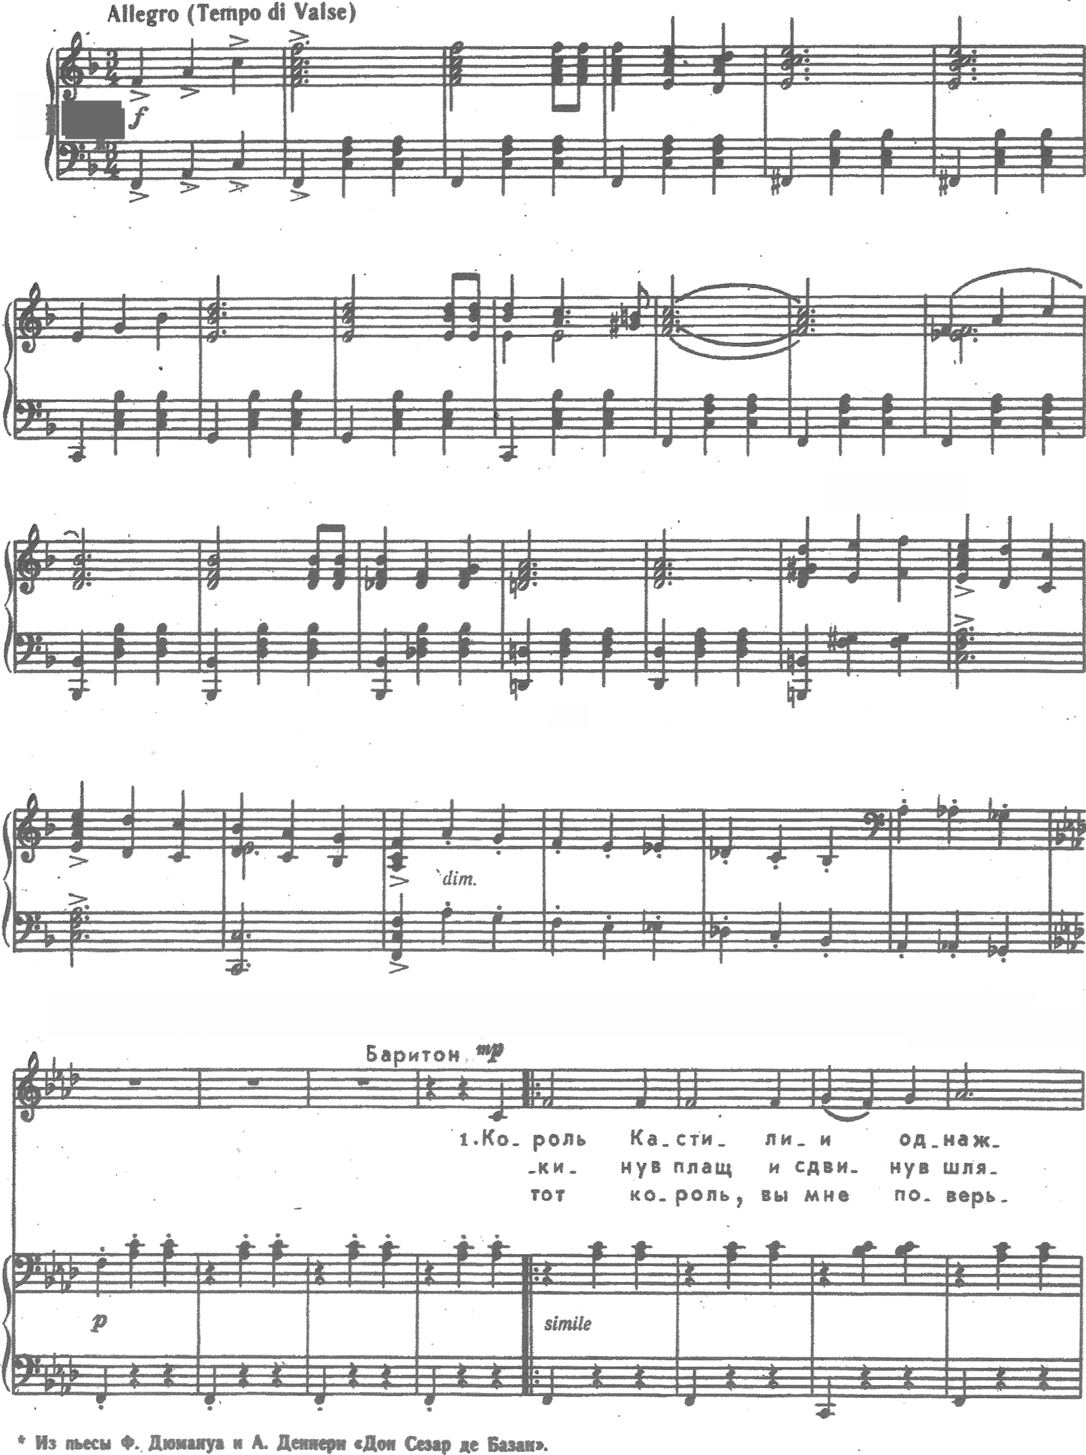
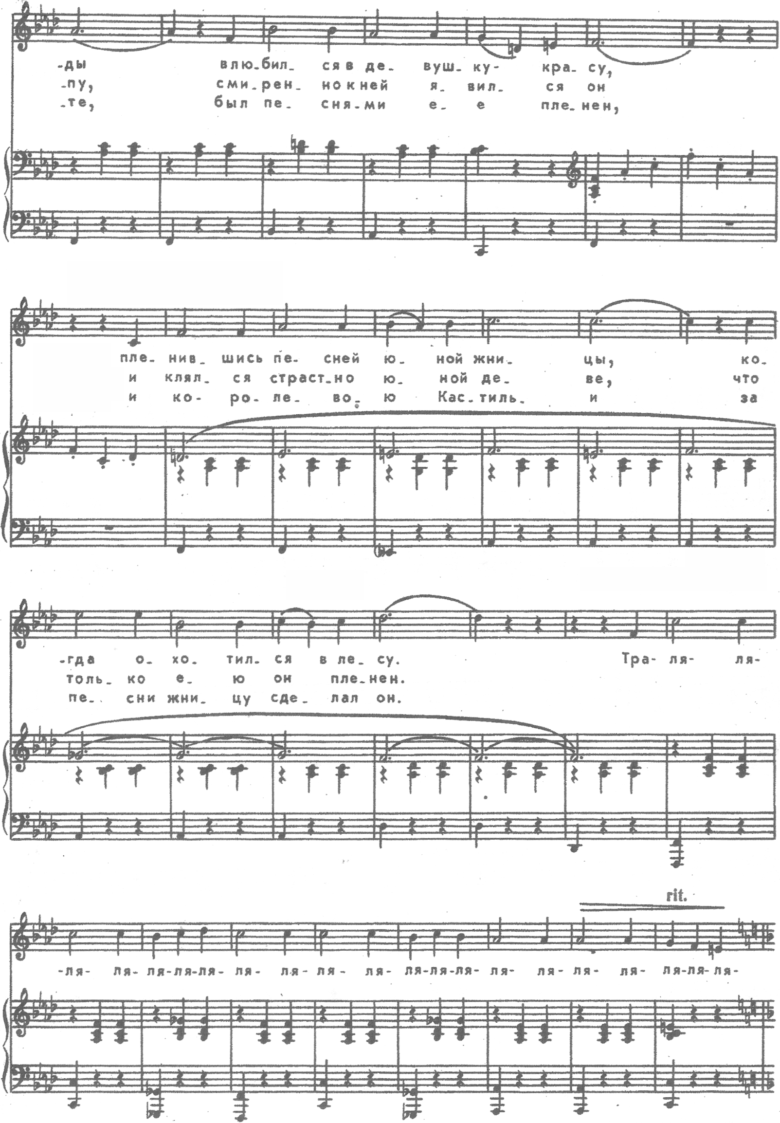
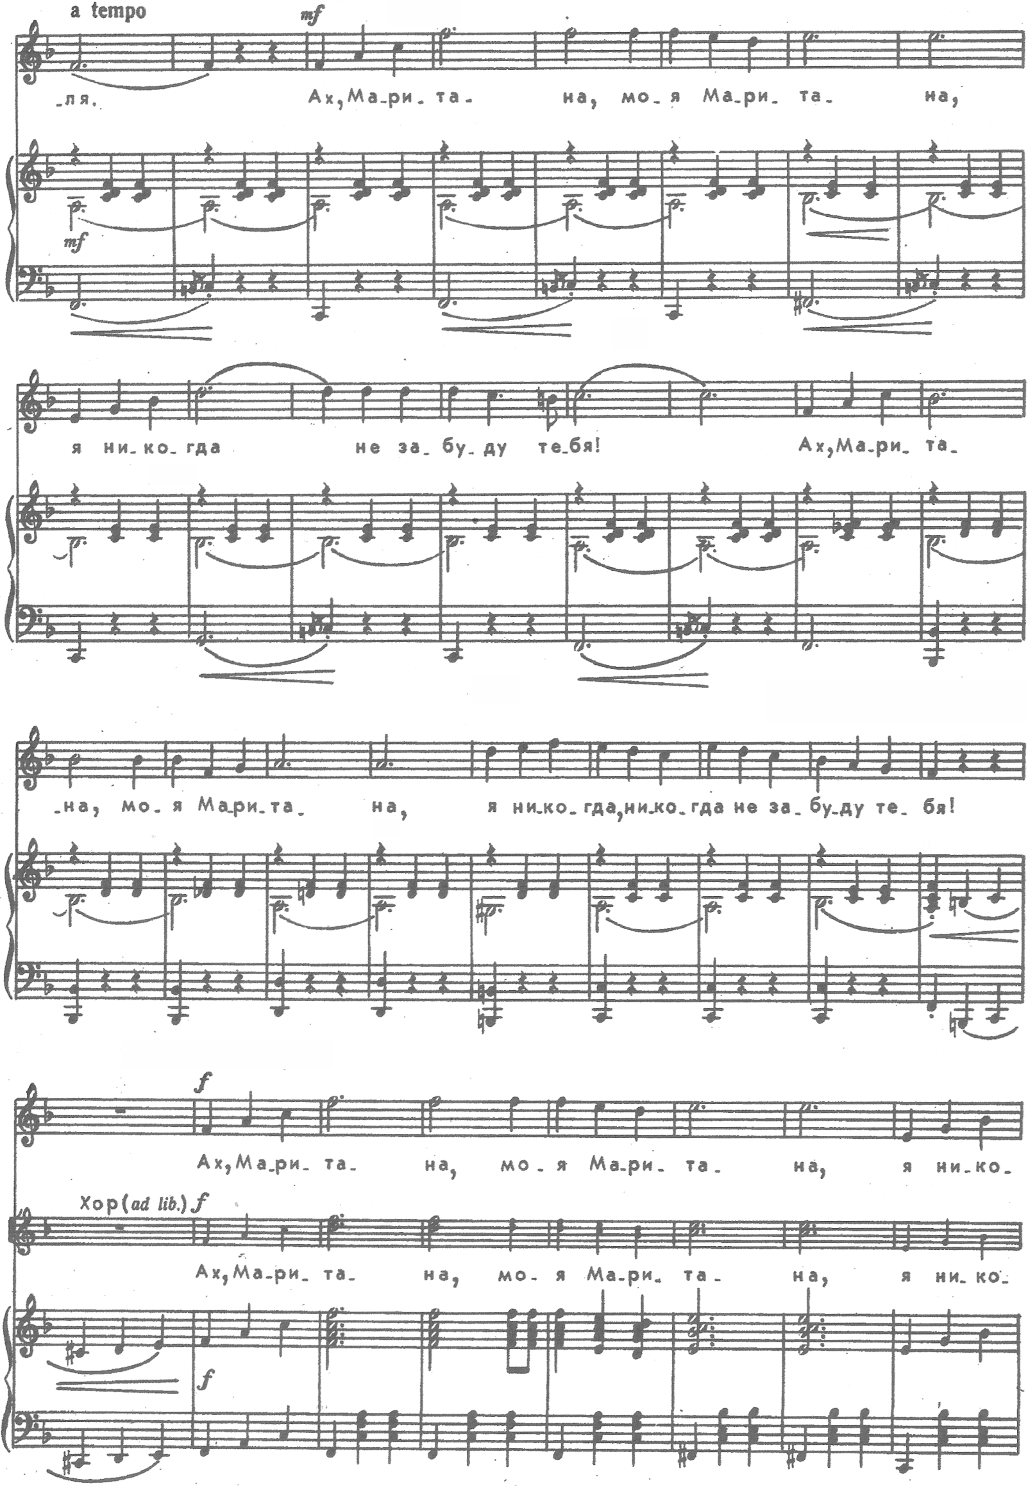
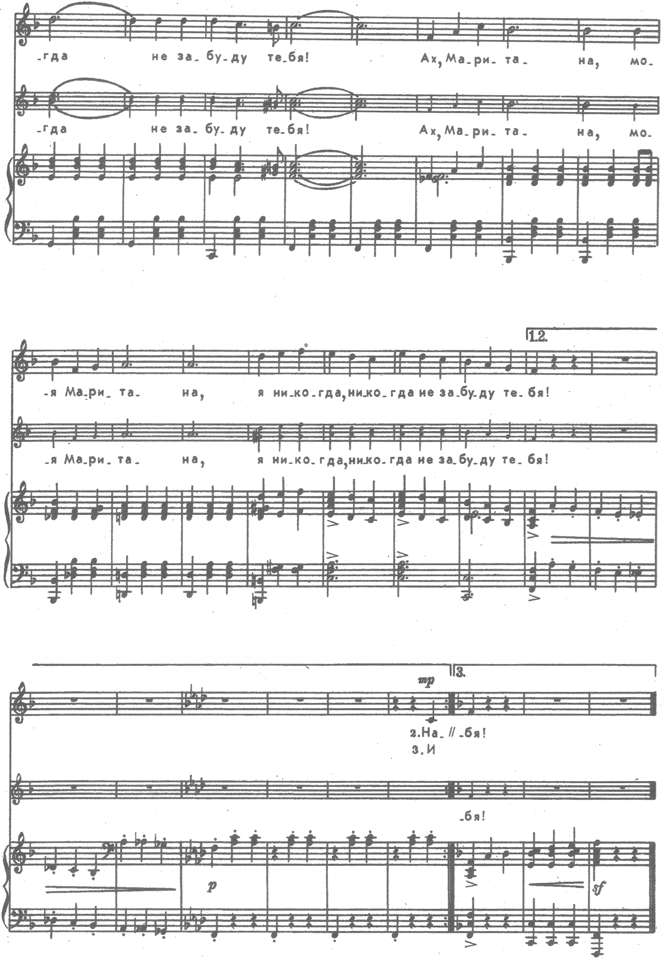
МАРИТАНА

слова Ф. Дюмануа и А. Деннери муз. Г.Свиридова
